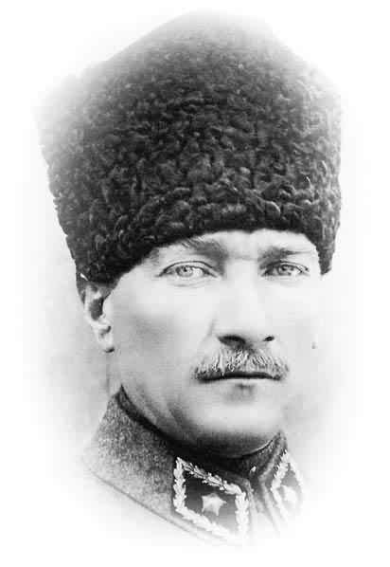
AD VE SOYAD :…………………………………..
ATAM İZİNDEYİZ...
NUMARA :…………………………………..

SORULAR

A. Aşağıdaki ifadelerden doğru olanın yanına (D), yanlış olanın yanına (Y) yazınız 27.11.2008
1. (….)Bir yayın esnekliği kalınlığına ve cinsine bağlıdır.
2. (….)Kütlesi eşit olan iki cismin kinetik enerjisi her zaman eşittir.
3. (….) Kurmalı oyuncaklardaki yaylar esneklik potansiyel enerjiye sahiptir.
4. (….) Ders çalışan bir çocuk fiziksel anlamda iş yapar.
5. (….) Anüs boşaltım sistemi organıdır.

B. Aşağıdaki tümcelerdeki boşluklara aşağıdaki sözcüklerden uygun olanı yazınız.

ısı, esneklik, kuvvet, nöron, nefron, elektrik, iş, enerji

1. Joule…………………. birimidir.
2. Dinamometre ile…………………………ölçülür.
3. Dinamometre cisimlerin……………………………….özelliklerinden yararlanılarak yapılmıştır.
4.Sinir hücresine ………………………denir.
5. Barajda üretilen …………………..enerjisi, ütüde ……………….enerjisine dönüşür.

C. Aşağıda verilmiş olan resimlere göre, aşağıdaki soruları cevaplayınız.

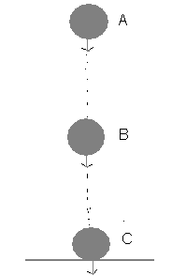
D. Şekildeki A konumundan serbest bırakılan top için aşağıdaki boşlukları uygun bir şekilde doldurunuz.

- Topun C noktasındaki ……………………… enerjisi en büyüktür.
- Topun A noktasındaki ………………………………….enerjisi en büyüktür.
- Top B noktasındaki ………………………………………..enerjisi artmakta ,……………………………....enerjisi azalmaktadır.
- Topun C noktasındaki ……………………………………..enerjisi sıfırdır.
- Topun A noktasındaki …………………………………enerjisi sıfırdır.

C. Aşağıdaki bulutun içine sigara alkol gibi zararlı alışkanlıkların vücuda zararlarını yazınız?

F. Aşağıdaki test sorularını üzerine işaretleyiniz.

1. Aşağıdaki maddelerden hangisinin esneklik özelliği diğerlerine göre daha fazladır?

A)Sarmal yay B) Taş
C) Cam D) Fayans

2. Aşağıdaki aynı kalınlıktaki yaylardan hangisinin esneklik potansiyel enerjisi en fazladır?

A). B)

C) D)

3. Aşağıda bulunan aynı büyüklükteki toplardan hangisinin kinetik enerjisi en büyüktür?

A) V= 2m/s B) V= 10m/s

C) V= 5m/s D) V= 50m/s

4. Aşağıdaki cisimlerden hangisinin hem potansiyel hem de kinetik enerjisi vardır?

A) Duran araba B) Dalda duran elma
C)Uçan kuş D)Hareketli araba
Serbest bırakılan cisim, şekildeki yolu izleyerek aynı yüksekliğe kadar çıkıyor. Buna göre 5 ve 6. soruları şekle göre yanıtlayınız.
1
2
4
3
5

5. Cismin hangi konumda potansiyel enerjisi en azdır?

A)1 B)2 C) 3 D) 4

6. Şekle göre hangisi doğrudur?

A) 1’den 4’e giderken hareket enerjisi azalır
B) 4’den 5’e giderken potansiyel enerjisi azalır
C) 4’den 5’e giderken hareket enerjisi azalır
D) 1’deki hareket enerjisi en büyüktür

! SAYFAYI ÇEVİR
7. Burun içerisinde yer alan kılların faydası aşağıdakilerden hangisidir?
A) Solunuma yardım etmek
B) Alınan kokunun özelliğini korumak.
C) Alınan havayı temizlemek
D) Nemli havayı kurutmak.

8. Östaki borusunun görevi hangi şıkta doğru olarak verilmiştir?

A) Vücut dengesini sağlar
B) Kulak zarını nemlendirir.
C) İşitmeyi sağlar
D) İç basınç - Dış basınç dengesini sağlar

F₂=11 N
m
F₂=4 N
F₁=5N
9.

Sürtünmesiz düzlemde bulunan m kütleli cisme aynı anda üç kuvvet etki ediyor.
Cisim yatay doğrultuda 50 cm hareket ediyorsa yapılan iş kaç Joule’ dür?

A) 1 Joule B) 3 Joule
C) 4 Joule D)4,5 Joule

10. Aşağıdaki maddelerden hangisi enerjiye sahip değildir?

A)Yüksekte duran takvim
B)Uçan kuş.
C)Yerde duran top.
D) Gerilmiş yay.

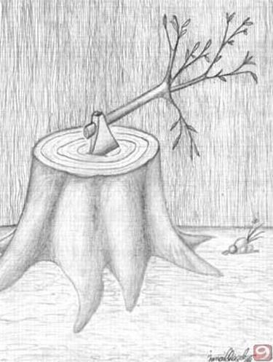

Not: A, B, C, D ve E bölümleri 10’ar puan F bölümü 50 puandır.

BAŞARILAR… ERDEM ÖZDEMİR FEN VE TEKNOLOJİ ÖĞRETMENİ

